СОГЛАСОВАНО:
главы администрации ое сельское поселение
■''// А.В. Ерошкин
«ШумЖКО»
В.П. Иванов
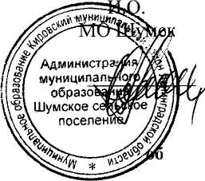
АКТ
следования системы отопления жилых домов № 17, № 18, № 19 ул. Советская с. Шум.
Комиссия в составе исполняющего обязанности главы администрации МО Шумское сельс4кое поселение А.В. Ерошкин, директор МУП «ШумЖКО» В.П. Иванов, мастер участка МУП «ШумЖКО» Комарову А.Б., слесарь-сантехник Алексеев А.И. установила, что в результате физического износа системы отопления, произошла авария по адресу: ЛО Кировский район с.Шум ул. Советская дома № 17, № 18, № 19. Наименование объекта - 3 жилых дома.
Собственник объекта - Администрация МО «Шумское сельское поселение МО Кировский муниципальный район Лен. области»
Характеристика объекта по конструктивным элементам:
Длина здания дома № 17 48 м, ширина здания 11м, высота здания 6,0 м, год постройки 1973 Длина здания дома № 18 48м, ширина здания 11м, высота здания 6,0 м, год постройки 1973 Длина здания дома № 19 48 м, ширина здания 11м, высота здания 6,0 м, год постройки 1973
Характеристика повреждений (разрушений)
Конструктивный Элемент | Характеристика разрушений | Необходимый перечень работ | Объем
Инженерные сети.  Систгма | Имеются многочисленные | 1 .Замена трубы Д 108 с утеплителем | 250 м. п.
отопления. | повреждения (разрушения) | 2.3амена трубы Д 89 с утеплителем | 250 м.п.
 | трубопроводов в виде сколов, трещин. | 3.Замена шаровых кранов Д 100 | 6 шт.
 | Повреждены раструбные соединения. Коррозия, | 4. Замена шаровых кранов Д 80 | 6 шт
 | отсутствие утеплителя. | 5.Замена шаровых кранов Д 50 | 18 шт
 |  | 6. Замена трубы Д 50 с утеплителем | 18 шт
Общая стоимость аварийно-восстановительных работ, включая стоимость материалов, составляет 420 000 (Четыреста двадцать тысяч) рублей.

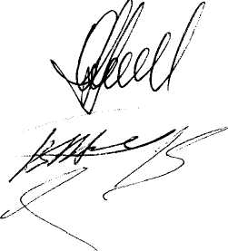
И.О. главы администрации
МО Шумское сельское поселение
Директор МУП «ШумЖКО» Мастер участка Слесарь-сантехник
А.В. Ерошкин В.П. Иванов А.Б. Комаров А.И. Алексеев

